学习资料：《[自制 windows网络编程](https://www.bilibili.com/video/av3906340/)》-- 书籍：《windows_socket》 群：186953317

1. tcp和udp

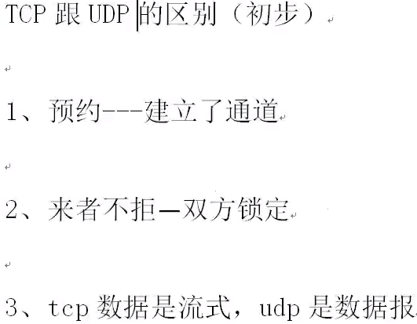

1. udp情况下，recvfrom可以判断对方无响应（关机等），只要我们先发送过数据就行。如果对方无响应，recvfrom 返回 0。
2. 转换函数和获取网络地址函数

inet_addr 字符串IP转换成网络字节序的数字 -> 变数字 后 转网络

htonl 主机字节序 转换成 网络字节序 ulong -- 认为是用在转换数字IP

htons 主机字节序 转换成 网络字节序 short -- 认为是用在转换端口

逆反：网络字节序变成主机字节序

ntohl/ntohs -- 数字变数字

inet_aton（逆inet_addr） -- 网络字节序数字IP转变为主机字节序字符串IP

获取网络地址信息:需要用代码获取，

通过域名获取IP -> gethostbyname,返回一个结构体，结构体是对方主机信息，包括IP地址；

获取本地主机名 -> gethostname

获取本地IP -> 没有API，需要分两步进行 -> 获取本地主机名，在根据主机名获取IP

通过IP获取主机信息-> gethostbyaddr

我们需要注意gethostname可能返回空的问题

异步模式WSAgethostbyname

1. TCP/UDP/流式/数据包

4.1 tcp只能流式，udp只能数据包

流式特性 -- 粘包：他只保证顺序，但是中间可以任意粘在一起，也可能把本来一块的给分开。Tcp流式可以任意的切割，一次send如果太大，对方可以多次recv，但是udp数据包不行。

Udp数据是独立的，不可分割的，一次send 就对应一次 recv，不可能粘包，容纳不了就丢弃。

4.2 tcp有自动校验和重发机制，udp有校验但没有重发，只能丢弃。

4.3 tcp用于大数据量传输(网盘下载，迅雷)，UDP用于小量/广播 不可靠消息

4.4 tcp 可人为设置断点续传，udp一般不会去设置

五、recv send异常原因和应对